Инструкция

по установке и настройке рабочего места программы «Баланс-2: Учет алкогольной продукции» и ее доступа к ЕГАИС через УТМ
Оглавление

1. Настройка рабочего места для доступа к ЕГАИС 1
2. Начальные установки в программе «Баланс-2: Учет алкогольной продукции» 4

Настройка рабочего места для доступа к ЕГАИС
Технические требования, предъявляемые к рабочему месту оператора ЕГАИС:
Тип оборудования\комплектующие | Наименование\характеристики
Рабочая станция обмена данными с ЕГАИС
Аппаратное обеспечение
Процессор | Процессор 32 с частотой от 1,9 ГГц и выше
ОЗУ | От 2 Гб или более
Сетевой контроллер | Ethernet контроллер, 100/1000 Mbps, разъем RJ45
Дисковый накопитель | Общий объем не менее 50 GB
Криптографическое оборудование | Аппаратный крипто-ключ
Программное обеспечение
Операционная система | Windows 7 Starter и выше
Общесистемное ПО | Java 8 и выше
Программное обеспечение ЕГАИС | Выдается бесплатно Росалкогольрегулированием (скачивается из личного кабинета ЕГАИС).. Установка дополнительного ПО не требуется.
Бухгалтерская программа организации | Должна иметь возможность формировать файл установленного формата для отправки в ЕГАИС
С инструкцией по установке единого модуля JaCarta, а так же с описанием процесса получения тестового ключа (тестовый ключ выдается сроком действия до 01.01.2016) можно ознакомиться, перейдя по ссылке - http://egais.ru/files/RequestGen.pdf
Перед входом в личный кабинет необходимо, что бы на компьютере было установлено и функционировало:
- ОС – Microsoft Windows 7 и выше;
- Браузер с поддержкой шифрования ГОСТ 34.10-2001, 28147-89;
- В браузере включена поддержка Java;
- Установлен и корректно работает программный компонент «ФСРАР:КРИПТО» ;
- Установлена версия Java не ниже версии 1.7.55 или выше;
- И установлен аппаратный ключ (в USB-разъем установлен носитель JaCarta PKI Гост SE)

Можно самостоятельно установить вышеуказанные программы без использования вышеуказанного мастера в следующей последовательности, используя ранее скачанные дистрибутивы, например, взяв их с сайта технической поддержки Баланс-2: УАП компании «ОВИОНТ ИНФОРМ»:
- установить Java 8.65 из JavaSetup8u65.exe
- установить eToken - в ... etokenpkiclient51sp1_2010-10-19, см. ReadMe.txt
- установить JaCard - в ... JaCarta SecurLogon
- установить Фсрар:Крипто из setup32.win7.x64.exe
- проверить по https://service.egais.ru/checksystem/check
- установить УТМ из EGAISsetup.exe (возможно с ошибкой №2)
- перезагрузить компьютер
- проверить, что службы Transport и Transport Update в диспетчере работают постоянно
- проверить вызов страницы http://localhost:8080/
Портал самостоятельно проверяет наличие вышеуказанных программ и компонент, а при их отсутствии предложит их установить, https://service.egais.ru/checksystem/check
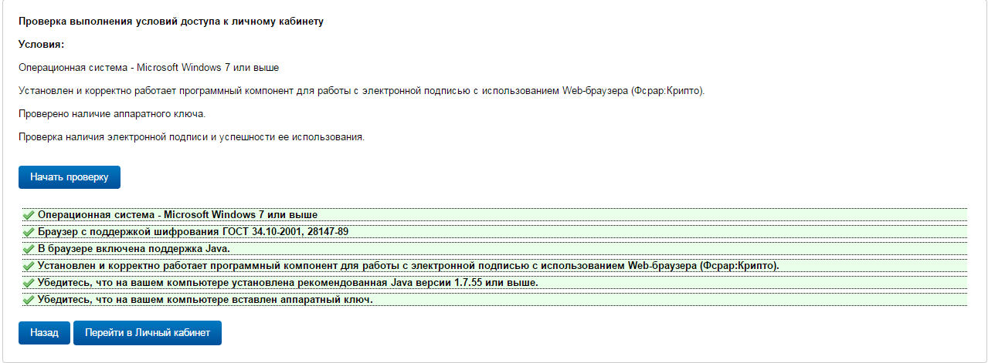
По окончании установки всех необходимых программ и компонент перезагрузите компьютер, а если это потребуется в процессе установки, НЕ ИГНОРИРУЙТЕ выполнение этого процесса.
ФСРАР подготовлен видеоматериал по установке обязательных для доступа к порталу программ и модулей, получение RSA- ключа и запись его на носитель, ознакомьтесь с ними:
ЕГАИС в розничном звене. Часть 1
ЕГАИС в розничном звене. Часть 2

В вышеуказанных видеоматериалах описан и процесс установки УТМ (универсального транспортного модуля). Проверить работоспособность УТМ, можно перейдя по адресу http://localhost:8080/ в браузере (рекомендуется Internet Explorer).
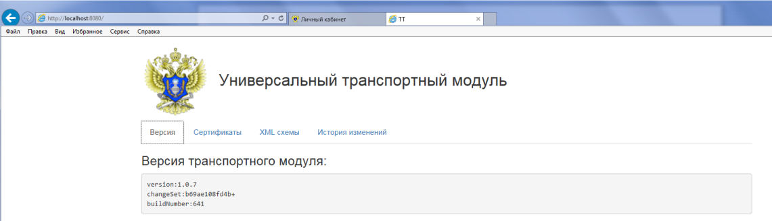
Перед переходом по адресу http://localhost:8080/ рекомендуется выполнить следующие действия:
- В области уведомлений откройте утилиту JaCarta Monitor
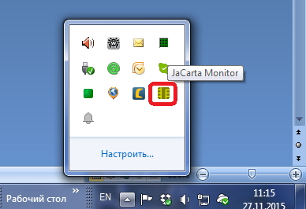
- в открывшемся окне JaCarta Monitor перейдите на вкладку «Ключи и сертификаты»
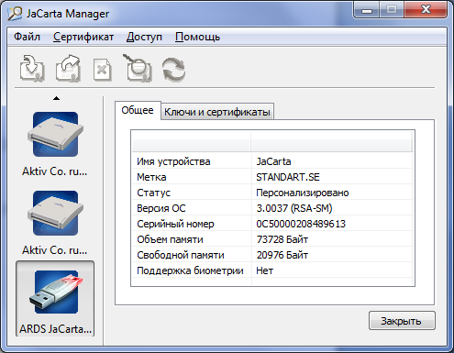
- введите Pin-код указанный в конверте поставляемым вместе с JaCarta
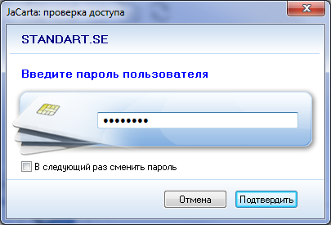
- Перейдите на вкладку «Ключи и сертификаты» и выберите сертификат обозначенный иконкой
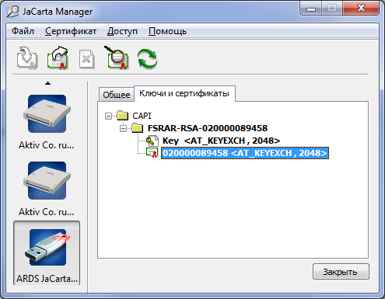
- в открывшемся окне, на вкладке «Состав», в списке выберите пункт «Субъект» в описании пункта субъект в поле CN будет указан ФСРАР ID требующийся для дальнейшей настройки. Запомните его.
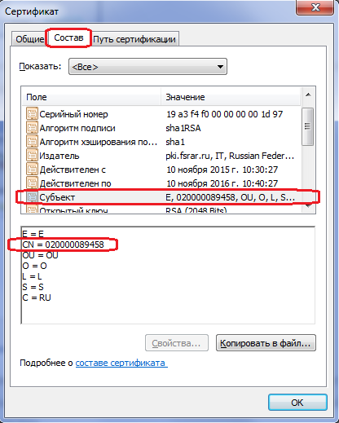

2. Начальные установки в программе «Баланс-2: Учет алкогольной продукции»

Установите программу «Баланс-2: Учет алкогольной продукции» (далее сокр. Баланс-2: УАП) из дистрибутива, который можно скачать на странице http://www.balans2.ru/ru/ychet_alko/download/
Для настройки взаимодействия Баланс-2:УАП с ЕГАИС необходимо скопировать из RSA-ключа ФСРАР ID (см. значение атрибут CN поля Субъект на рис.ниже). Напомним, что RSA-ключ генерируется в личном кабинете ЕГАИС.
Обратите внимание, что такой ключ генерируется на каждый адрес осуществления деятельности, указанные в ранее поданных декларациях в ФСРАР.
Укажите ранее скопированное значение ФСРАР ID в настройках программы Баланс-2:УАП через меню Сервис - Настройки программы – Экономический субъект – Статистические коды в поле «Идентификатор организации ФСРАР».
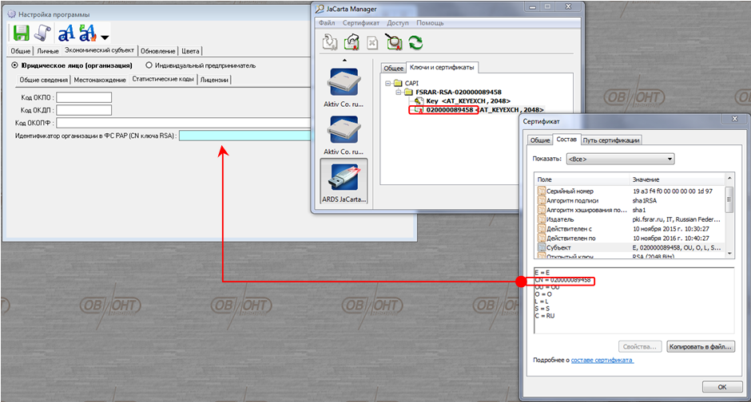
Для проверки рабостоспособности взаимодействия «Баланс-2:УАП» – УТМ – ЕГАИС выберите в дереве режим «Накладные из ЕГАИС» и нажмите на кнопку - «Список документов в УТМ…».
В начальных версиях программы Баланс-2:УАП список документов будет выглядеть в виде сообщения:
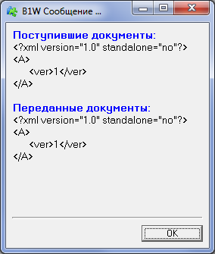

Попробуйте получить документы из УТМ, если таковые там имеются, нажав на кнопку - «Загрузка ТТН из ЕГАИС».
